**SURAT KEPUTUSAN**

Nomor: 244-B/IMS-SK/V/2019

Tentang

**Pembekuan Sertifikat Legalitas Kayu**

**PT PEMARA LABELS INDONESIA**

|  |  |
| --- | --- |
| **Berdasarkan** : | 1. Perdirjen Pengelolaan Hutan Produksi Lestari, No. : P.14/PHPL/SET/4/2016 tanggal 29 April 2016 tentang Standar dan Pedoman Pelaksanaan Penilaian Kinerja Pengelolaan Hutan Produksi Lestari (PHPL) dan Verifikasi Legalitas Kayu (VLK) Lampiran 3.4. 2. Ketidaksediaan PT PEMARA LABELS INDONESIA dilakukan penilikan sesuai tata waktu |
|  |
| maka, Direktur PT INTI MULTIMA SERTIFIKASI **membekukan** Sertifikat Legalitas Kayu nomor sertifikat IMS-SLK-244 atas nama PT PEMARA LABELS INDONESIA tanggal terbit 25 Agustus 2017 | |
| Dengan **dibekukannya** sertifikat ini maka, | |
|  | 1. PT PEMARA LABELS INDONESIA tidak dapat menggunakan logo V-Legal dalam kegiatan jual-belinya. |
|  | 1. Bilamana dalam waktu 3 (tiga) bulan sejak tanggal pembekuan tidak dilakukan **penilikan** terhadap PT PEMARA LABELS INDONESIA, maka sertifikat yang bersangkutan akan dicabut. |

Sertifikat Legalitas Kayu yang bersangkutan dapat diberlakukan kembali apabila:

|  |  |
| --- | --- |
|  | 1. Terhadap PT PEMARA LABELS INDONESIA dilakukan penilikan selambat-lambatnya tanggal 25 Oktober 2019 |
|  | 1. Hasil penilikan **memenuhi** sistem verifikasi legalitas kayu. |

Demikian surat keputusan ini dibuat, untuk dapat dijadikan periksa oleh pihak-pihak yang terkait dengan kegiatan operasional yang bersangkutan.

Bekasi, 25 Agustus 2019

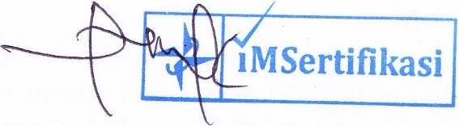Direktur

Dwi Harsono